 | EKO-LAB Žamberk spol. s r.o. Zemědělská 1004 564 01 Žamberk  Zkušební laboratoř akreditovaná ČIA pod registračním číslem 1254  tel.: 465 613 340, 602 437 181, fax:465 611 292, ekolab@zamberk.cz , ekolab.zamberk.cz | 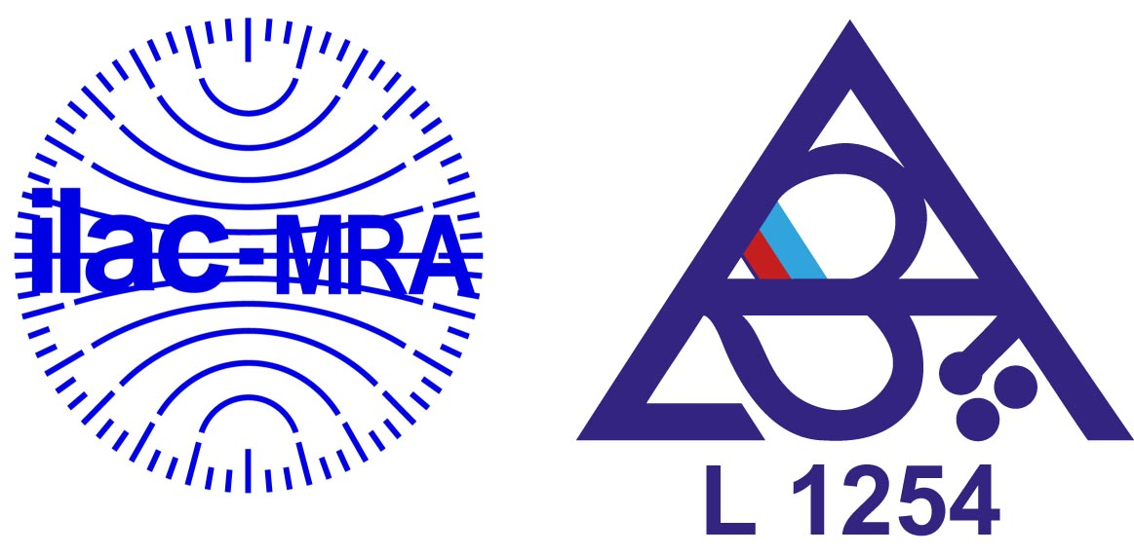

DOTAZNÍK: Monitorování spokojenosti zákazníka Zkušební laboratoře

- Jak jste se o naší laboratoři dozvěděl?

a) INTERNET: Vyhledávač www.cia.cz naše webové stránky
b) Telefonní seznamy (Zlaté stránky)
c) Reference jiných firem/zákazníků
- Jinak …………………………………………………………

- Cena našich služeb je pro Vás:

Velmi | 1 | 2 | 3 | 4 | 5 | 6 | Velmi
vysoká |  |  |  |  |  |  | nízká

- Termín dodání výsledků a operativnost při odběru vzorků Vám:

Vůbec | 1 | 2 | 3 | 4 | 5 | 6 | Zcela
nevyhovuje |  |  |  |  |  |  | vyhovuje

- Protokol o zkoušce je pro Vás:

Naprosto | 1 | 2 | 3 | 4 | 5 | 6 | Zcela
nesrozumitelný |  |  |  |  |  |  | srozumitelný

- Jak jste spokojen s jednáním osob pracujících v laboratoři:

Naprosto | 1 | 2 | 3 | 4 | 5 | 6 | Zcela
nespokojen |  |  |  |  |  |  | spokojen

- Splnila naše laboratoř Vaše očekávání:

Vůbec | 1 | 2 | 3 | 4 | 5 | 6 | Zcela
nesplnila |  |  |  |  |  |  | splnila

- O jaké služby(analýzy, poradenství) by jste měli v budoucnu zájem:
………………………………………………………………………………………….
………………………………………………………………………………………….

Firma:…………………………………………………………..
Dotazník zpracoval:…………………………………………….

Vrcholové vedení Zkušební laboratoře Vám děkuje za Vaše hodnocení, které je pro nás podnětem k zlepšování služeb Vám zákazníkům.

